**南充市二0二0年初中学业水平考试**

**理科综合试卷**

**说明：1.理科综合试卷包括物理、化学两部分，满分200分。其中物理100分(按90分折合计入总成绩)，化学100分(按60分折合计入总成绩)。考试时间共120分钟。**

**2.答题前，考生务必将自己的姓名、座位号、准考证号、身份证号填写在答题卡规定的位置上。**

**3.必须使用0.5毫米黑色签字笔，将答案书写在答题卡规定的位置上。**

**4.所有题目必须在答题卡上作答，在试题卷上、草稿纸上答题无效。**

**5.考试结束后，考生只将答题卡交回。**

**物理部分第I卷(选择题，共38分)**

**一、选择题(本大题1一10小题只有一项符合题目要求，每小题3分；11--12小题有多项符合题目要求，全部选对得4分，选对但不全的得2分，有错的得0分，共38分。)**

1.下列估计符合生活实际的是（　　）

A. 正常成年人的步行速度约为5m/s

B. 新物理课本中一张纸的厚度约为0.1mm

C. 一个苹果的质量约为1.5kg

D. 正常眼睛在观察近处物体时，最清晰而又不疲劳的距离大约为10cm

2.下列说法错误的是（　　）

A. 水蒸气引起的烫伤往往比开水烫伤更严重，是因为水蒸气液化时还要放出大量的热

B. 冰在熔化过程中吸收热量，温度保持不变

C. 夏天，汽车内开冷空调，被冷气对吹的车玻璃上有小水珠，小水珠主要集中在玻璃内侧

D. 水沸腾时，在水中有大量气泡不断上升、变大

3.汽车在公路上加速行驶，下列描述正确的是（　　）

A. 汽车速度越大，汽车的惯性越大

B. 汽车前行紧急刹车时，乘客身体将向后倾

C. 汽车的牵引力与汽车受到的阻力是一对平衡力

D. 汽车受到支持力与汽车对地面的压力是一对相互作用力

4.下列说法正确的是（　　）

A. “破镜不能重圆”说明分子间没有引力

B. 发生热传递时，热量总是从内能大的物体传递到内能小的物体

C. 把0oC的冰块加热熔化成0oC的水，若不考虑水的蒸发，其内能不变

D. 同一物体温度降低得越多，放出的热量就越多

5.对光现象的解释错误的是（　　）

A. “小孔成像”所成的像是倒立的实像

B. 人远离平面镜时，平面镜中的像越来越小

C. 手机的人脸识别功能用到了光的反射

D. 今年疫情期间使用的红外测温仪是利用人体辐射的红外线，进行温度测量

6.关于气体压强，下列说法错误的是（　　）

A. 做托里拆利实验时，若将玻璃管由竖直变倾斜，管中水银柱的长度不变

B. 能用吸管将杯中饮料吸进嘴里，是利用了大气压强

C. 一标准大气压可托起约10.3m高的水柱

D. 高空飞行的大型客机，机翼上方空气流速大、压强小

7.对下列四幅图解释正确的是（　　）

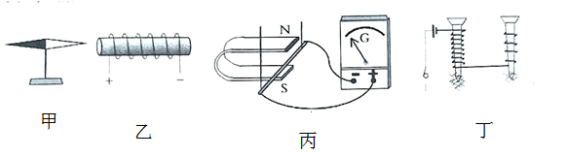

A. 图甲中水平放置的指南针受地磁场影响，指针N极总是指向地理南方

B. 图乙中通电螺线管右端为N极

C. 图丙为电动机工作原理图

D. 图丁说明了电磁铁磁性强弱与电流大小有关

8.2020年6月23日9时43分，北斗3号最后一颗全球组网卫星在西昌卫星发射中心发射成功(如图)，它是北斗3号系列的第三颗地球同步卫星，主要用于无线电导航、无线电测定等。关于卫星下列说法正确的是（　　）

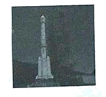

A. 该卫星在加速升空的过程中，机械能不变

B. 该卫星进入同步轨道后，相对地表静止

C. 该卫星运行一周的时间约为365天

D. 该卫星与地面基站可通过超声波传递信息

9.如图所示电路，当闭合开关，灯泡正常发光，滑动变阻器滑片向右移动时，下列说法正确的是（　　）

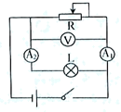

A. 灯L亮度变暗

B. 电压表V与电流表A1，示数之比不变

C. 电路的总功率变小

D. 电压表示数变大

10.水平桌面上有甲乙两个质量和底面积均相同容器，分别装有密度不同的液体，将两个完全相同的小球放入容器中，静止时两容器中液面高度相同，如图所示。下列说法正确的是（　　）

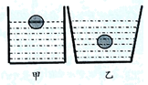

A. 甲容器中液体的密度小于乙容器中液体的密度

B. 甲容器中小球受到的浮力大于乙容器中小球受到的浮力

C. 甲容器底部受到液体的压力大于乙容器底部受到液体的压力

D. 甲容器对桌面的压力一定大于乙容器对桌面的压力

11.如图甲所示滑动变阻器的滑片从*a*端滑到*b*端的过程中，电流表和电压表示数变化的规律如图乙所示。则以下说法正确的是（　　）

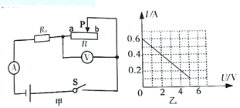

A. *R*0的阻值为10Ω

B. 滑动变阻器的最大阻值为60Ω

C. 电源电压为8V

D. 滑片在滑动的过程中，滑动变阻器的最大功率为0.9W

12.如图所示，重为2N的物体A放在水平桌面上，重为5N的物体B挂在动滑轮下，每个滑轮重为1N(不计绳重和摩擦)，B恰好可以匀速下降。现对A施加水平向左的拉力使B上升，当B以0.3m/s的速度匀速上升时，拉力大小为*F*。下列说法正确的是（　　）

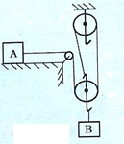

A. B匀速下降时，物体A受到3N的摩檫力

B. 拉力*F*的大小为4N

C. 拉力*F*的功率为3.6W

D. B匀速上升0.6m的过程中，拉力*F*做功2.4J

**第I卷(非选择题，共62分)**

**二、填空题(本大题共10小题，每空1分，共20分)**

13.吹笛子时，手指按压不同的小孔，可以改变笛子发声的________；为了保护听力，声音不能超过________dB。

14.一杯牛奶有250mL，其质量为300g，则牛奶的密度是________kg/m3；小李喜欢喝加糖的牛奶，加糖溶解后，牛奶的密度会________(选填“变大”、“不变”“变小")。

15.若一辆小汽车一年行驶一万公里，消耗1t汽油，这次汽油完全燃烧放出________J热量；某次行驶过程中，该汽车汽油机曲轴的转速为3600r/min，在1s内汽油机对外做功________次(*q*汽=4.6×107J/kg)。

16.生活中的各种用电器工作时都要消耗电能，电能属于________(选填“一次"或“二次”)能源；我国核能利用的技术已居于世界领先地位，其中氢弹利用的就是________(选填“裂变"或“聚变")在瞬间释放的能量。

17.一灯泡标有“6V、3W”的字样，现仅有8V的电源，要使小灯泡正常发光，应该给小灯泡________(选填“串”或“并")联一个________Ω的电阻。(不考虑灯泡电阻受温度的影响)

18.将一段电阻丝接入电路中，测得其两端电压为12V，通过的电流为3A，则该电阻丝电阻为________Ω；若将该电阻丝两端电压由12V降至6V，则电功率变化了________W。

19.甲乙两辆汽车在平直公路上同向匀速行驶，由两车的*s*-*t*图可知(如图)，乙车速度为________km/h；*t*=0时，甲车在乙车前方200米，乙车追上甲车还需________s。

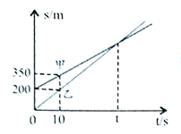

20.如图所示，用沿斜面向上大小为4N的拉力，将一个重5N的物体从斜面底端匀速拉至顶端。已知物体沿斜面上滑的距离为5m，上升的高度为3m，则物体受到的摩擦力为________N，斜面的机械效率为________。

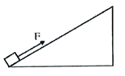

21.某次军事演习中，执行深海作业的潜水艇悬浮在海水中(如图)。要使潜水艇下潜，应对水舱________(选填“注水”或“排水”)，在下潜过程中，海水对潜水艇上下表面的压力差________(选填“变大”、“变小”或“不变”)。

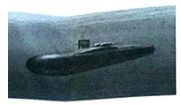

22.小明将线圈电阻为4.84Ω的电动机接人220V的家庭电路中，关闭其它用电器，只让电动机工作时，观察到他家标有2000imp/(kW.h)的电能表3min内闪烁了100次，则电动机在这段时间内消耗的电能为________kW.h，电动机线圈产生________J的热量。

**三、作图题(本大题共3小题，每题2分，共6分)**

23.物体A与弹簧连接，静止在光滑的斜面上，请画出物体A所受弹力的示意图。

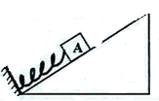

24.请画出用开关控制灯泡的电路。

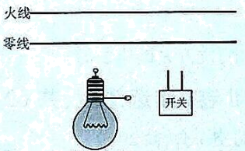

25.一東光从空气射向玻璃砖，并穿过玻璃砖；画出这束光进入和离开玻璃砖的折射光线。

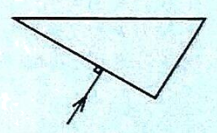

**四、实验探究题(本大题共3小题，每空1分，共16分)**

26.某学习小组“探究凸透镜成像的规律"，进行了如下操作：

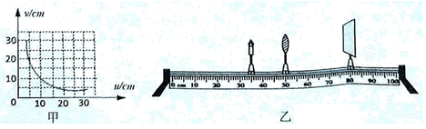

(1)安装并调节烛焰透镜、光屏，使它们三者中心大致在________；

(2)通过探究，记录并绘制了物距*u*与像距*v*之间的关系图像，如图甲所示，则该凸透镜的焦距是___________cm；

(3)当蜡烛放在如图乙所示位置时，调节光屏，可在光屏上得到一个倒立、________的实像，生活中的________(选填"照相机”“投影仪“、“放大镜")就是利用这样的成像原理工作的；

(4)若将透镜的上半部分用不适明的纸板挡住，则光屏上________(选填"能”或“不能”)成完整的像；

(5)在图乙中，小明借来物理老师的眼镜将其放在蜡烛和凸透镜之间，发现光屏上原本清晰的像变模糊了，向右移动光屏，光屏上的像又变清晰，说明老师戴的是________(选填“近视”或“远视")眼镜。

27.在“探究压力作用效果与哪些因素有关”的实验中，小强利用了多个完全相同的木块和海绵进行了如图所示的实验。

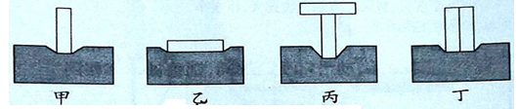

(1)实验中通过观察海绵的________来比较压力作用效果；

(2)对比甲、乙两图可以得出：当________一定时，受力面积越小，压力作用效果越明显；

(3)由甲、丙两图可以探究压力作用效果与________的关系；

(4)对比甲、丁两图，小强认为压力作用效果与压力大小无关，你认为他的观点________(选填“正确"或“错误”)；理由是________。

28.用如下图甲所示电路“探究电流与电阻的关系”，电源电压恒为6V，定值电阻*R*备有(5Ω、10Ω、20Ω、40Ω)各一个。

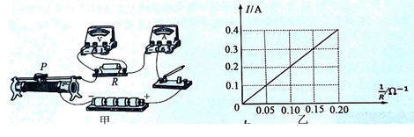

(1)闭合开关前，滑动变阻器的滑片P应滑到最___________(选填“左“或“右”)端；

(2)将5Ω的定值电阻接入电路闭合开关，移动滑片P发现电流表示数始终为零，电压表示数不为零，其原因可能是___________(填选项)；

A.定值电阻*R*短路

B.定值电阻*R*断路

C.滑动变阻器短路

(3)不改变滑动变阻器滑片的位置，将5Ω的电阻换成10Ω的电阻，闭合开关后，为保证电压表示数与更换前相同，滑片P应向___________(选填“左”或“右”)端滑动；

(4)实验中依次接入定值电阻，调节滑片使定值电阻两端电压相同，记下电流表读数，绘出电流*I*与电阻倒数变化的图像乙，由图乙可知：电压一定时电流与电阻成___________比；

(5)为完成整个实验，应该选择___________(填选项)种规格的滑动变阻器。

A.50Ω、1.0A

B.100Ω、1.2A

C.200Ω、0.6A

**五计算题(本大题共两小题，29题9分，30题11分，共20分。要求写出必要的文字说明、主要的计算步骤和明确的答案。)**

29.市面上的电热水壶大多具有加热和保温功能。下图是某电热水壶的电路简图，开关K接通后，开关S自动与触点*a*、*b*接通，热水壶开始烧水；当壶内水温达到100oC时，温控开关S自动与*a*、*b*断开，并立即与触点*c*接通，水壶进入保温状态。已知电源电压为220V，电阻*R*1=50Ω，这种水壶的加热功率*P*加热是保温功率*P*保温的5倍，水的比热容*c*=4.2x103J/(kg.oC)，*R*1、*R*2电阻不受温度影响。求：

(1)将1kg初温为35oC的水加热到100oC需要吸收多少热量?

(2)电阻*R*2的阻值。

(3)在晚上用电高峰期将1kg初温为35oC的水加热到100oC需用时300s，若加热效率为91%，则晚上用电高峰期的实际电压为多少?

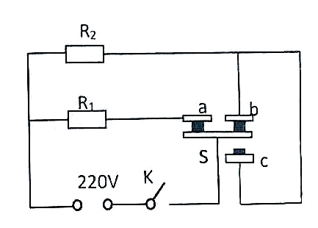

30.图甲为某自动注水装置的部分结构简图，杠杆*AOB*始终在水平位置保持平衡，*O*为杠杆的支点，*OA*=3*OB*，竖直细杆a的一端连接在杠杆的*A*点，另一端与高为0.2m的长方体物块C固定；竖直细杆b的下端通过力传感器固定，上端连接在杠杆的*B*点(不计杠杆、细杆及连接处的重力和细杆的体积)。圆柱形水箱中有质量为3kg的水，打开水龙头，将水箱中的水缓慢放出，通过力传感器能显示出细杆b对力传感器的压力或拉力的大小；图乙是力传感器示数*F*的大小随放出水质量*m*变化的图像。当放出水的质量达到2kg时，物体C刚好全部露出水面，此时装置由传感器控制开关开始注水。(*g*=10Nkg)求：

(1)物块C重力；

(2)物块C受到的最大浮力；

(3)从开始放水到物块C上表面刚好与液面相平时，水对水箱底部的压强变化了多少?

